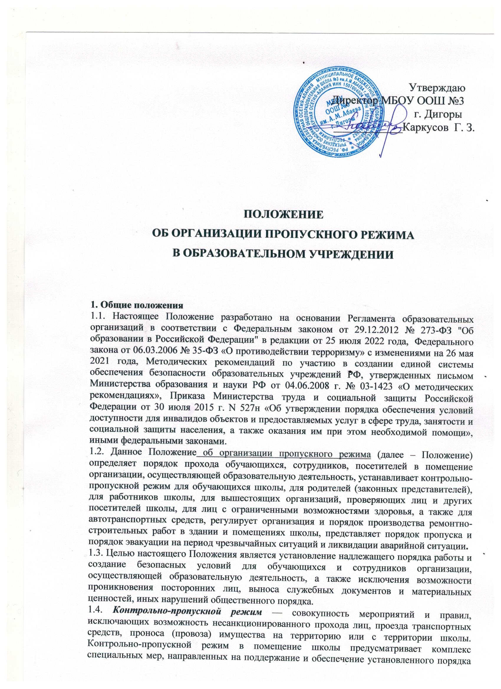деятельности школы и определяет порядок пропуска обучающихся и сотрудников школы, граждан в административное здание.
1.5. Охрана помещений осуществляется сотрудниками организации, осуществляющей образовательную деятельность (охранник);
1.6. Ответственность за осуществление контрольно-пропускного режима в школе возлагается на:
- директора школы (или лица, его замещающего),
- заместителя директора по административно-хозяйственной части;
- охранника ООО ЧОП «Рубеж»
1.7. Контроль за соблюдением контрольно-пропускного режима участниками образовательной деятельности в школе возлагается на: заместителя директора по административно-хозяйственной части, специалиста по охране труда, дежурного администратора;
1.8. Выполнение требований настоящего Положения обязательно для всех сотрудников, постоянно или временно работающих в школе, обучающихся и их родителей, всех юридических и физических лиц, осуществляющих свою деятельность или находящихся по другим причинам на территории школы.
1.9. Сотрудники образовательной организации, обучающиеся и их родители должны быть ознакомлены с настоящим Положением. В целях ознакомления посетителей общеобразовательной организации с пропускным режимом и правилами поведения настоящее Положение размещается на информационных стендах в холле первого этажа здания школы и на официальном сайте школы.

2. Порядок прохода обучающихся, сотрудников, посетителей в помещение организации, осуществляющей образовательную деятельность
2.1. Пропускной режим в здание обеспечивается охранником.
2.2. Обучающиеся, сотрудники организации и посетители проходят в здание через центральный вход.
2.3. Центральный вход в здание закрыт в рабочие дни и в выходные с 20.00 ч. до 07.30 ч., в нерабочие праздничные дни - постоянно.
2.4. Открытие/закрытие дверей центрального входа в указанное время осуществляется охранником.

3. Контрольно-пропускной режим для обучающихся школы
3.1. Вход в здание образовательной организации обучающиеся осуществляют по спискам, которые оформляются классным руководителем.
3.2. Начало занятий в школе в 09 ч. 00 мин. Обучающиеся допускаются в здание школы в 08 ч. 00 мин. Обучающиеся обязаны прибыть в школу не позднее 08 ч. 300 мин.
3.3. В отдельных случаях по приказу директора школы занятия могут начинаться с нулевого, второго (и далее) урока (во всех случаях обучающиеся должны прийти в школу не позднее, чем за 10 минут до начала занятий).
3.4. В случае опоздания без уважительной причины обучающиеся пропускаются в школу с разрешения дежурного администратора или классного руководителя.
3.5. Уходить из школы до окончания занятий обучающимся разрешается только на основании личного разрешения учителя, врача или представителя администрации.
3.6. Выход обучающихся на уроки физкультуры, труда, на экскурсии осуществляется только в сопровождении учителя.
3.7. Члены кружков, секций и других групп для проведения внеклассных и внеурочных мероприятий допускаются в школу согласно расписанию занятий и при сопровождении учителя.
3.8. Проход обучающихся в школу на дополнительные занятия после уроков возможен по расписанию, представленному учителем дежурному охраннику.
3.9. Во время каникул обучающиеся допускаются в школу согласно плану мероприятий с учащимися на каникулах, утвержденному директором школы.
3.10. В случае нарушения дисциплины или правил поведения обучающиеся могут быть доставлены к дежурному учителю, классному руководителю, администрации школы.

4. Контрольно-пропускной режим для работников школы
4.1. Директор организации, осуществляющей образовательную деятельность, его заместители и другие сотрудники могут проходить и находиться в помещениях школы в любое время суток, а также в выходные и праздничные дни, если это не ограничено текущими приказами ответственного за контрольно-пропускной режим.
4.2. Педагогам рекомендовано прибыть в школу не позднее 8 часов 15 минут.
4.3. В отдельных случаях, в соответствии с расписанием, утвержденным директором школы, уроки конкретного педагога могут начинаться не с первого урока (во всех случаях педагог обязан прийти в школу не позднее, чем за 15 минут до начала урока).
4.4. Учителя, члены администрации обязаны заранее предупредить охранника о времени запланированных встреч с отдельными родителями, а также о времени и месте проведения родительских собраний.
4.5. Остальные работники школы приходят в школу в соответствии с графиком работы, утвержденным директором.

5. Контрольно-пропускной режим для родителей (законных представителей) обучающихся
5.1. Родители могут быть допущены в школу при предъявлении документа, удостоверяющего личность.
5.2. С учителями родители встречаются после уроков или в экстренных случаях во время перемены.
5.3. Для встречи с учителями, или администрацией школы родители сообщают охраннику фамилию, имя, отчество учителя или администратора, к которому они направляются, фамилию, имя своего ребенка, класс в котором он учится. Охранник вносит запись в «Журнале учета посетителей». Форма «Журнала учёта посетителей» выглядит следующим образом:

№ п/п | ФИО, организация, документ | Цель визита | Время прибытия | Время убытия | Примечания
1 | 2 | 3 | 4 | 5 | 6

5.4. Родителям не разрешается проходить в школу с крупногабаритными сумками. Сумки необходимо оставить на посту дежурного и разрешить дежурному их осмотреть.
5.5. Проход в школу родителей по личным вопросам к администрации школы возможен по предварительной договоренности с самой администрацией, о чем охранник должен быть проинформирован заранее.
5.6. В случае незапланированного прихода в школу родителей, охранник выясняет цель их прихода и пропускает в школу только с разрешения администрации.
5.7. Родители, пришедшие встречать своих детей по окончании уроков, ожидают их на улице. Для родителей первоклассников в течение первой четверти учебного года устанавливается адаптивный контрольно-пропускной режим, который оговаривается отдельно классными руководителями на родительских собраниях согласно приказу директора.

6. Контрольно-пропускной режим для вышестоящих организаций, проверяющих лиц и других посетителей школы
6.1. Лица, не связанные с образовательной деятельностью, посещающие школу по служебной необходимости, пропускаются при предъявлении документа, удостоверяющего личность, по согласованию с директором школы или лицом его, заменяющим с записью в «Журнале учета посетителей».
6.2. Должностные лица, прибывшие в школу с проверкой, пропускаются при предъявлении документа, удостоверяющего личность, с уведомлением администрации школы, о чем делается запись в «Журнале регистрации мероприятий по контролю деятельности школы».
6.3. Группы лиц, посещающих школу для проведения и участия в массовых мероприятиях, семинарах, конференциях, смотрах и т.п., допускаются в здание школы при предъявлении документа, удостоверяющего личность по спискам посетителей.
6.4. В случае возникновения конфликтных ситуаций, связанных с допуском посетителей в здание школы, охранник действует по указанию директора школы или его заместителя.

7. Контрольно-пропускной режим для лиц с ограниченными возможностями здоровья
7.1. Для лиц с ограниченным возможностями здоровья (ОВЗ) обеспечивается создание следующих условий доступности объектов в соответствии с требованиями, установленными законодательными и иными нормативными правовыми актами:
- возможность беспрепятственного входа в общеобразовательную организацию и выхода из нее;
- возможность самостоятельного передвижения по территории школы, в том числе с помощью работников образовательной организации;
- сопровождение инвалидов, имеющих стойкие нарушения функции зрения и самостоятельного передвижения по территории объекта;
- содействие инвалиду при входе в школу и выходе из нее;
- обеспечение допуска в общеобразовательную организацию собаки-проводника при наличии документа, подтверждающего ее специальное обучение, выданного по форме и в порядке, утвержденных приказом Министерства труда и социальной защиты Российской Федерации от 22 июня 2015 г. N 386н;
- надлежащее размещение носителей информации, необходимой для обеспечения беспрепятственного доступа инвалидов к объектам и услугам, с учетом ограничений их жизнедеятельности, в том числе дублирование необходимой для получения услуги звуковой и зрительной информации, а также надписей, знаков и иной текстовой и графической информации знаками, выполненными рельефно-точечным шрифтом Брайля и на контрастном фоне.

8. Контрольно-пропускной режим для автотранспортных средств
8.1. Ворота для въезда автотранспорта на территорию школы открывает охранник по согласованию с директором школы.
8.2. Порядок въезда-выезда автотранспорта на территорию школы устанавливается приказом директора организации, осуществляющей образовательную деятельность. Допуск без ограничений на территорию школы разрешается школьному автомобильному транспорту и транспорту экстренных и аварийных служб: скорой медицинской помощи, пожарной охраны, управления ГО и ЧС, управления внутренних дел при вызове их администрацией школы. Допуск указанного автотранспорта, прибывшего по заявке администрации, осуществляется при получении у водителей сопроводительных документов (письма, заявки, наряда и пр.) и документов, удостоверяющих личность водителя.
8.3. Парковка автомобильного транспорта на территории школы и у ворот запрещена, кроме указанного в п. 8.2.

9. Пропускной режим материальных ценностей и грузов
9.1. Внос (ввоз) грузов, материальных ценностей и иного имущества (офисная мебель, производственное оборудование, техника и др.) осуществляется материально ответственными лицами по материальным пропускам, независимо от того, временно или безвозвратно вносятся ценности. При вносе и ввозе на территорию и в здание школы инструмента или оборудования с большим количеством наименований к материальному пропуску прикладывается перечень всего инструмента и оборудования, заверенный теми же лицами, что и основной документ. Правильность оформления пропуска проверяет дежурный охранник с обязательной фиксацией в журнале перемещения материальных ценностей. Запрещается осуществлять внос (ввоз) материальных ценностей по одному материальному пропуску за несколько приемов.
9.2. Документы на внос (ввоз) материальных ценностей на территорию и в здание школы предъявляются одновременно с пропуском лица, осуществляющего транспортировку.
9.3. Ручную кладь посетителей дежурный охранник проверяет с их добровольного согласия. В случае отказа посетителя от проведения осмотра вносимых (выносимых) предметов дежурный охранник вызывает дежурного администратора и действует согласно требованиям своей должностной инструкции.
9.4. Крупногабаритные предметы, ящики, коробки проносятся в здание школы после
проведенного их осмотра, исключающего внос запрещенных предметов в здание
школы (холодное и огнестрельное оружие, наркотики и т. п.).
9.5. Решение о вносе оборудования, инвентаря и материалов для проведения занятий с
обучающимися принимается заместителем директора по УВР (в его отсутствие –
лицом, назначенным директором школы) на основании предварительно оформленной
служебной записки от учителя.
9.6. Работники эксплуатационно-ремонтных подразделений административнохозяйственной части школы, осуществляющие обслуживание и текущий ремонт,
имеют право на вынос (внос) инструментов, приборов, расходных материалов без
специального разрешения.
9.7. Внос (ввоз) материальных ценностей и грузов по устным распоряжениям или по
недооформленным документам в школу строго запрещен.
9.8. Материальные ценности сторонних предприятий и обслуживающих организаций
вносятся (ввозятся) в школу по заявкам от руководителей данных организаций,
скрепленным их подписью и печатью, согласованным с ответственным за пропускной
режим и завизированным директором школы.
9.9. Пакеты, бандероли, корреспонденция, поступающие почтовой связью, через
службы курьерской доставки и т. д., принимаются в общем отделе и регистрируются в
специальном журнале. О любых неожиданных доставках сообщается адресату или
работникам администрации школы. В других случаях прием почтовых отправлений на
хранение и дальнейшую передачу запрещается.

10. Организация и порядок производства ремонтно-строительных работ в здании и помещениях организации, осуществляющей образовательную деятельность
10.1. Рабочие и специалисты ремонтно-строительных организаций пропускаются в помещения школы охранником, для производства ремонтно-строительных работ по распоряжению директора или на основании заявок, подписанных руководителем вышестоящими организациями.

11. Порядок пропуска на период чрезвычайных ситуаций и ликвидации аварийной ситуации
11.1. Пропускной режим в здание школы на период чрезвычайных ситуаций ограничивается.
11.2. После ликвидации чрезвычайной (аварийной) ситуации возобновляется обычная процедура пропуска.

12. Порядок эвакуации посетителей, работников и сотрудников школы из помещений и порядок их охраны
12.1. Порядок оповещения, эвакуации посетителей, работников и сотрудников из помещений школы при чрезвычайных ситуациях (пожар, стихийное бедствие, информация об угрозе совершения террористического акта и др.) и порядок их охраны разрабатывается директором совместно с ответственными за ведение работы по антитеррору, охране и безопасности труда, пожарной и электробезопасности. Источник: https://ohrana-tryda.com/node/1925
12.2. По установленному сигналу оповещения все посетители, работники и сотрудники, а также работники, осуществляющие ремонтно-строительные работы в помещениях школы, эвакуируются из здания в соответствии с планом эвакуации находящимся в помещении школы на видном и доступном для посетителей месте. Пропуск посетителей в помещения школы прекращается. Сотрудники школы и ответственные лица принимают меры по эвакуации и обеспечению безопасности находящихся в помещениях людей. По прибытии сотрудников соответствующей службы для ликвидации чрезвычайной ситуации обеспечивают их беспрепятственный пропуск в здание школы.

13. Заключительные положения
13.1. Настоящее Положение об организации пропускного режима и правилах поведения посетителей является локальным нормативным актом, принимается на Педагогическом совете школы и утверждается (либо вводится в действие) приказом директора организации, осуществляющей образовательную деятельность.
13.2. Все изменения и дополнения, вносимые в настоящее Положение, оформляются в письменной форме в соответствии действующим законодательством Российской Федерации.
13.3. Положение об организации пропускного режима образовательной организации принимается на неопределенный срок. Изменения и дополнения к Положению принимаются в порядке, предусмотренном п.12.1. настоящего Положения.
13.4. После принятия Положения (или изменений и дополнений отдельных пунктов и разделов) в новой редакции предыдущая редакция автоматически утрачивает силу.

